

Tarihi yapıların dron destekli görsel hasar denetimi

UÇUŞ KAYNAK MERKEZİ

Gebze Teknik Üniversitesi


İçindekiler
İçindekiler Tablosu
1. KISA AÇIKLAMA 3
2. HEDEF 3
3. KONU ALANI 4
4. TÜR 4
5. KULLANILAN DRON 4
6. SÜRE 4
7. ÖĞRENİM HEDEFLERİ 5
8. GELİŞTİRİLEN TEMEL YETKİNLİKLER 5
1. İletişim ve Diller 5
2. Matematik, Bilim, Teknik ve Mesleki Yetkinlikler 5
3. Dijital Yetkinlikler 5
4. Kişisel, Sosyal ve Mesleki Yetkinlikler 5
6. Vatandaşlık ve Kültürel Yetkinlik 6
7. Yaratıcılık, Problem Çözme ve Girişimcilik 6
8. İş Temelli Öğrenme ve İşyerine Entegrasyon 6
9. Ön Bilgi / Ön Koşullar 6
10. Ders/Proje Ana Hatları 7
Aşama 1 – Giriş (Katılım Sağlama ve Bağlam Oluşturma) 7
Aşama 2 – Keşif (Araştırma ve Karşılaştırma) 10
Aşama 3 – Uygulama (Uygulamalı Çalışma) 12
Aşama 4 – Yansıma ve Pekiştirme (Sun ve Bağlantı Kur) 15
11. Değerlendirme Kriterleri 16
12. Öğretim Materyalleri 18
13. Harici Kaynaklar 18
14. Kaynakça 19

1. KISA AÇIKLAMA
Bu uygulamalı eğitim etkinliğinde öğrenciler, bir dron kullanarak ve dron ile çekilen görüntü ve videoları analiz ederek, deprem sonrası hasar görmüş tarihi bir yapının durumunu değerlendirirler. Çoğu durumda, tarihi binalardaki hasarlar, geleneksel inceleme yöntemleriyle erişimin zor veya güvenli olmadığı alanlarda meydana gelir. Yüksekte çalışma, düşen parçalar, sınırlı erişim ve koruma altındaki tarihi yapılarla ilgili kısıtlamalar gibi riskler, genellikle yakın mesafeden manuel incelemeyi pratik olmaktan çıkarır.
Dron teknolojisi, fiziksel temas olmaksızın yapının güvenli ve temassız bir şekilde görsel olarak incelenmesini sağlar. Etkinlik sırasında öğrenciler, bir dronu nasıl hazırlayıp kullanacaklarını, güvenli uçuş rotalarını nasıl planlayacaklarını, uygun görsel materyali nasıl çekeceklerini ve toplanan verileri nasıl düzenleyeceklerini öğrenirler. Kaydedilen görüntüler incelenir, sınıflandırılır ve belgelenir; bu da basit bir inceleme raporunun temelini oluşturur. Bu süreç, öğrencilerin gözlem, raporlama ve iletişim becerilerini geliştirmelerine yardımcı olur.
Yüksek çözünürlüklü görüntüler ve videolar, öğrencilerin binanın farklı bölümlerini verimli ve ayrıntılı bir şekilde gözlemlemelerine olanak tanır. Etkinliğin ana hedeflerinden biri, çatlaklar, yüzey bozulmaları, yerel hasarlar ve hareket belirtileri gibi gözle görülür sorunları tespit etmek ve bu gözlemleri yapılandırılmış ve sistematik bir şekilde kaydetmektir. Bu alıştırma ayrıca, gelişmiş yazılım veya karmaşık veri işleme gerektirmeden dron tabanlı denetimin nasıl etkili bir şekilde gerçekleştirilebileceğini de göstermektedir.
Eğitim, teknik becerilerin ötesinde güvenlik, kalite ve sürdürülebilirliğe vurgu yaparken, dijital becerilerin geliştirilmesini, takım çalışmasını, sorumluluk bilincini ve bağımsız karar verme yeteneğini desteklemektedir. Ayrıca bu etkinlik, öğrencilere afet sonrası durumlarda dron teknolojisinin rolünü tanıtarak, hızlı ve güvenli hasar değerlendirmesinin zamanında karar verme, müdahalelerin önceliklendirilmesi ve müdahale ekipleri arasında etkili koordinasyona nasıl katkıda bulunduğunu vurgulamaktadır. Deprem sonrası inceleme koşullarını simüle ederek, eğitim öğrencilerin modern dijital araçların afet sonrası daha hızlı, daha güvenli ve daha bilinçli müdahaleleri nasıl destekleyebileceğini anlamalarına yardımcı olur. Genel olarak, bu etkinlik öğrencileri gerçek dünyadaki mesleki uygulamalara hazırlar ve afet sonrası değerlendirme ve müdahale çabalarına pratik, erişilebilir ve sorumlu bir şekilde katkıda bulunmaya hazır olmalarını sağlar.

HEDEF
- 15
- 16
- 17
- 18
- 18 üstü

KONU ALANI
- Tarım
- Afet Müdahalesi
- Yapılar
- Su Yönetimi
- Çevre Koruma
- Diğer

TÜR
- Ders Planı
- Proje

KULLANILAN DRON
- Özel Dron
- Ticaril dron (DJI)

SÜRE
- 1 x 45-dakikalık ders
- 1 x 60- dakikalık ders
- 1 x 90- dakikalık blok ders
- 2 x 45- dakikalık ders
- 2 x 60- dakikalık ders
- Çift oturum (2 × 60dakika) isteğe bağlı proje tabanlı ödev.

ÖĞRENİM HEDEFLERİ
H1: Etkinliğin sonunda öğrenciler, temel hazırlık, basit uçuş planlaması ve görsel veri toplama dahil olmak üzere, bir dron kullanarak tarihi bir yapıyı güvenli bir şekilde inceleyebileceklerdir.
H2: Öğrenciler, dron görüntülerini ve videolarını analiz ederek tarihi bir yapıda gözle görülür hasarları tespit edebilecek ve bu gözlemlerini net ve düzenli bir şekilde kaydedebileceklerdir.
H3: Öğrenciler, kaydedilmiş materyali inceleyerek ve görsel kanıtlara dayanarak öncelikli alanları belirleyerek analitik ve eleştirel düşünme becerilerini geliştireceklerdir.
H4: Öğrenciler, bulgularını yapılandırılmış bir inceleme raporunda özetleyebilecek ve bir ekip üyesi olarak sonuçları etkili bir şekilde aktarabileceklerdir.

GELİŞTİRİLEN TEMEL YETKİNLİKLER

1. İletişim ve Diller
- Okuryazarlık becerisi (yazılı ve sözlü metinleri anlama ve üretme)
- Mesleki bağlamlarda iletişim
- Çokdilli yetkinlik

2. Matematik, Bilim, Teknik ve Mesleki Yetkinlikler
- Matematiksel yetkinlikler
- Bilimsel, teknolojik ve mühendislik yetkinliği (STEM)
- İş görevlerinde sayısal beceri kullanımı
- Teknik bilgilerin yorumlanması (kullanım kılavuzları, şemalar, standartlar)
- Mesleki/teknik beceriler
- Uygulamalı görevlerin yerine getirilmesi

3. Dijital Yetkinlikler
- Dijital yetkinlik (genel dijital okuryazarlık)
- İşyerlerinde dijital araçların kullanımı

4. Kişisel, Sosyal ve Mesleki Yetkinlikler
- Kişisel, sosyal ve öğrenmeyi öğrenme yetkinliği
- Takım çalışması ve işbirliği
- Özerklik ve sorumluluk
- İş ahlakı ve mesleki davranış
- Uyum ve esneklik
- Yöneticiler ve iş arkadaşlarıyla işbirliği
5. Güvenlik, Kalite ve Sürdürülebilirlik
- Sağlık ve güvenlik standartlarının uygulanması (OHS/SST)
- Kalite prosedürleri ve işyeri kuralları
- Çevre ve sürdürülebilirlik bilinci

6. Vatandaşlık ve Kültürel Yetkinlik
- Vatandaşlık yetkinliği
- Kültürel farkındalık ve ifade becerisi

7. Yaratıcılık, Problem Çözme ve Girişimcilik
- Problem çözme ve eleştirel düşünme
- Girişimcilik becerisi
- İnisiyatif ve yaratıcılık
- Gerçek iş ortamlarında karar verme

8. İş Temelli Öğrenme ve İşyerine Entegrasyon
- İşyeri rutinlerine uyum
- Mesleki talimat ve prosedürlere uyma
- Araç, gereç ve teknolojinin kullanımı
Bu kontrol listesi, AB’nin Yaşam Boyu Öğrenme için Temel Yeterlilikleri ile Avrupa Mesleki Eğitim ve Öğretiminde (VET) beklenen temel yeterlilikleri bir araya getirmektedir).

Ön Bilgi / Ön Koşullar
Öğrencilerin, tarihi yapılar ve deprem gibi olayların ardından ortaya çıkabilecek görünür hasar türleri hakkında temel bir bilgiye sahip olmaları beklenmektedir. Bu, çatlaklar, yüzey hasarları, kısmi çökmeler ve güvenli olmayabilecek veya erişimi zor olabilecek alanlar hakkında genel bir farkındalığı da kapsamaktadır. Ayrıntılı bir yapısal bilgi gerekmemekle birlikte, öğrenciler görsel gözlem yoluyla yaygın hasar belirtilerini tanıyabilmelidir.
Öğrenciler, temel güvenlik ilkelerine, özellikle de hasarlı binaların çevresinde çalışma ve dron kullanımıyla ilgili ilkelere aşina olmalıdır. Denetim faaliyetleri sırasında sağlık ve güvenlik kurallarına, güvenli mesafelere ve sorumlu davranışlara ilişkin farkındalık hayati önem taşır.
Görevi etkin bir şekilde yerine getirebilmek için öğrencilerin temel dijital becerilere sahip olması gerekir. Bu beceriler arasında dron kontrol arayüzünü kullanma, kameraları kullanma ve dijital fotoğraf ve videoları yönetme konusunda kendine güven yer alır. Görsel materyalleri görüntülemek, düzenlemek ve incelemek için basit yazılımlarla ilgili deneyim yararlıdır, ancak gelişmiş analiz araçları gerekli değildir.
Faaliyet gruplar halinde yürütüldüğünden, öğrenciler net bir şekilde iletişim kurabilmeli, sınıf arkadaşlarıyla işbirliği yapabilmeli ve ortak görevlere katkıda bulunabilmelidir. Gözlemler üzerinde düşünme, çekimlerde sorunlu alanları belirleme ve gördüklerine dayanarak makul eylemler önerme becerisinin yanı sıra, problem çözmeye yönelik pratik ve bağımsız bir yaklaşım teşvik edilir.
Genel olarak, beklenen ön bilgi, tarihi binalar hakkında genel farkındalık, temel güvenlik bilgisi, dijital beceriler, takım çalışması ve iletişim becerileri ile gözlem, eleştirel düşünme ve problem çözme yeteneğini içerir.

Ders/Proje Ana Hatları

Aşama 1 – Giriş (Katılım Sağlama ve Bağlam Oluşturma)
Açıklama: Bu aşamada öğrencilere, depremlerin tarihi yapıları nasıl etkileyebileceği ve şiddetli sarsıntıların ardından bu binaların neden güvenli olmaktan çıkabileceği veya erişilemez hale gelebileceği anlatılır. Basit bir ifadeyle, öğrenciler depremlerin çatlaklara, yüzey hasarlarına, kısmi çökmelere ve yapı elemanlarının düşmesine neden olabileceğini ve bu durumun yakından incelemeyi riskli hale getirdiğini öğrenirler. Deprem sonrası görsel incelemenin önemi, özellikle hasarı anlamak, güvenliği artırmak ve koruma ile onarım kararlarını desteklemek açısından açıklanır.

Dron teknolojisi, deprem hasarı görmüş tarihi yapıları incelemek için güvenli ve temassız bir yöntem olarak tanıtılır. Öğrenciler, dron'ların yüksekten çalışma veya tehlikeli alanlara girme gereği olmaksızın incelemelerin nasıl gerçekleştirilmesini sağladığını öğrenirler. Artçı sarsıntılar, dengesiz çevre koşulları ve hasarlı binaların yakınında çalışırken dikkatli olunması gerekliliği gibi depremlerle ilgili temel bilgiler de verilir.

Öğretmen, hasarlı bir tarihi yapının dron ile yapılan görsel incelemesini gösteren kısa örnek videolar veya görseller sunar. Öğrenciler, çatlaklar, yüzey bozulmaları, yerel çöküntüler ve binanın çevresindeki enkaz gibi tipik deprem hasarı belirtilerini inceler ve bu belirtilerin ne anlama gelebileceğini tartışır.

Bu giriş aşamasının amacı, öğrencilerin görevin önemini kavramalarına, deprem hasarlı yapılarla ilgili riskleri fark etmelerine ve güvenlik kuralları ile öğrenme hedeflerine aşina olmalarına yardımcı olmaktır. Bu aşama, öğrencileri takip edecek olan uygulamalı çalışmalara sorumlu ve profesyonel bir zihniyetle hazırlar.
Video: https://www.youtube.com/watch?v=H4VQul_SmCg
https://www.youtube.com/watch?v=17kBVfGjI8c
https://www.youtube.com/watch?v=G974bN05CXg
https://www.youtube.com/watch?v=UeueSflQ0V8
https://www.youtube.com/watch?v=BWyse903Tg8

Fotoğraf/Şema:
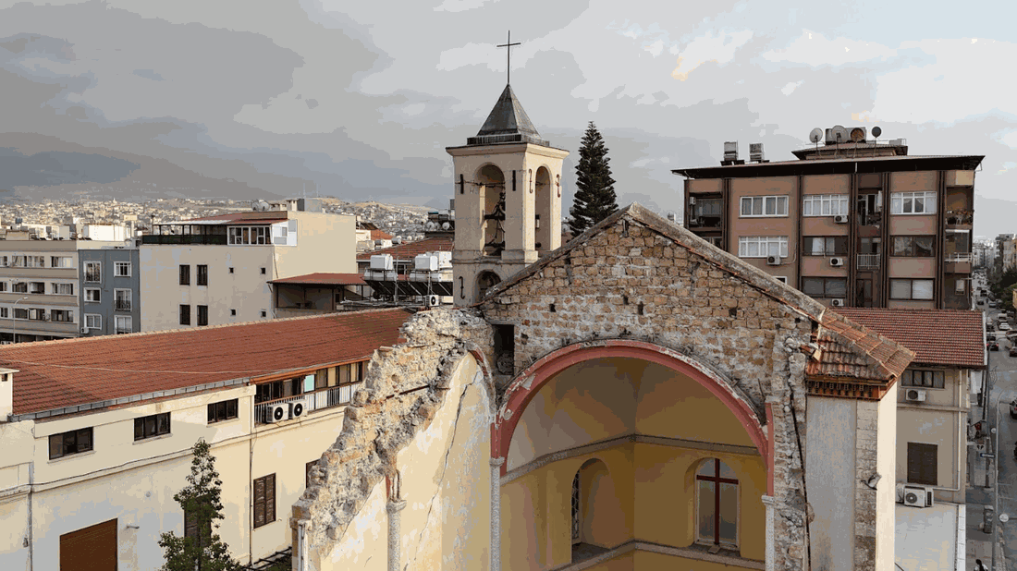
Şekil 1. Tarihi bir yapıyı etkileyen deprem hasarının genel görünümü; doğrudan inceleme için güvenli olmayan alanlar vurgulanmıştır.
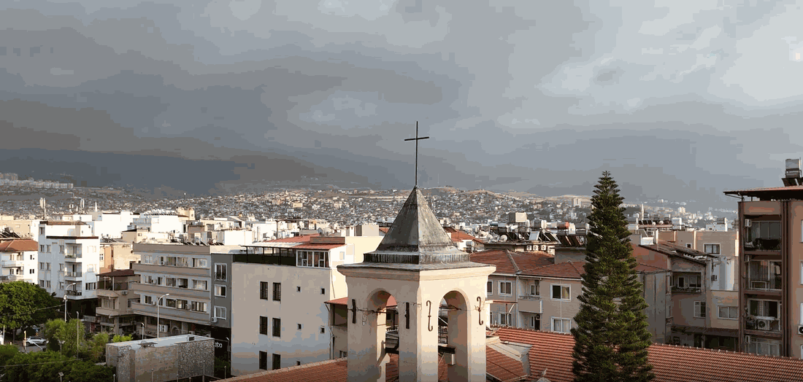
Şekil 2. Depremden sonra tarihi bir yapının çevresindeki kent dokusu içindeki görünümünü gösteren havadan çekilmiş bir fotoğraf.

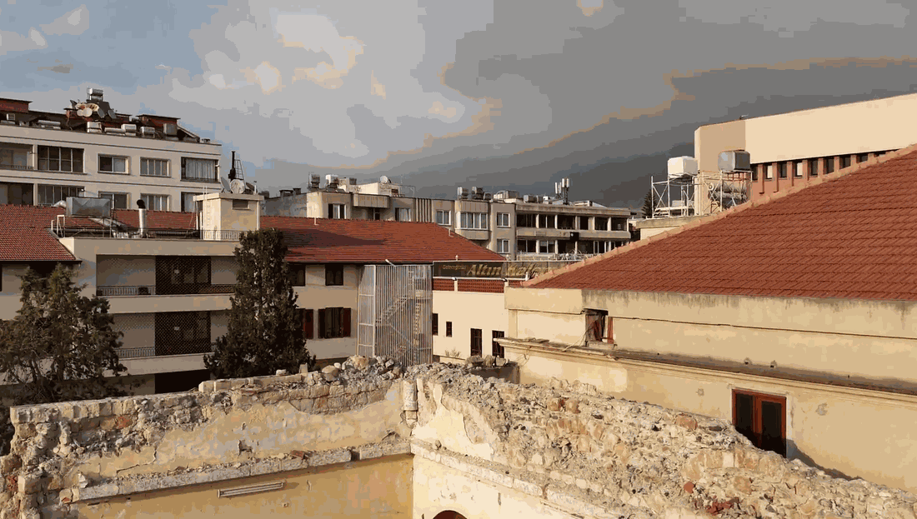
Şekil 3. Deprem sonrası hasar görmüş tarihi bir yapı ile çevresindeki binalar arasındaki ilişkiyi gösteren bağlam görünümü.

Yol Gösterici Sorular / Sınıf Tartışması:

- Depremler tarihi yapıları nasıl etkileyebilir?
- Depremden sonra gözle inceleme neden önemlidir?
- Hasarlı binaların çevresinde hangi güvenlik risklerine dikkat etmeliyiz?
- Depremden sonra insansız hava araçları (dron) çalışmalarımızı daha güvenli hale getirmemize nasıl yardımcı olabilir?
- Hasarlı bir yapının hangi kısımları daha tehlikeli veya kırılgan olabilir?

Aşama 2 – Keşif (Araştırma ve Karşılaştırma)
Açıklama: Bu aşamada öğrenciler, küçük gruplar halinde çalışarak deprem hasarı sonrası tarihi bir yapının bir dron kullanılarak nasıl görsel olarak incelenebileceğini planlarlar. Öncelikle binanın genel görünümünü inceleyerek ve daha önce tanıtılan yaygın deprem hasarı türlerini hatırlayarak işe başlarlar. Amaç, yapının tüm bölümlerinin görsel olarak kapsanmasını ve sorunlu alanların net bir şekilde gözlemlenebilmesini sağlamaktır.

Öğrenciler daha sonra mevcut fotoğraf ve video görüntülerini inceler ve yapının farklı alanlarının durumunu karşılaştırır. Bina çevresindeki çatlaklar, yüzey hasarları, yerinden çıkmış elemanlar ve enkaz gibi gözle görülür sorunları tespit ederler. Öğrenciler, görüntüleri nasıl düzenleyeceklerini, sorunlu alanları nasıl vurgulayacaklarını ve gözlemlerini net ve sistematik bir şekilde nasıl kaydedeceklerini öğrenirler.
Bu aşama boyunca öğrenciler temel güvenlik bilinci ve dijital becerilerini kullanırlar. Öğrenciler hangi alanların en kritik olduğunu ve daha fazla dikkat gerektirdiğini birlikte belirlerken, grup tartışmaları önemli bir rol oynar.
Video: https://youtu.be/j2xEWOHSW4U?si=q5x-cJ9hIPIOSI5U
https://youtu.be/Iks80ZLfS_U?si=ZmJXlpnPVz1HiSuB

Fotoğraf/Şema:
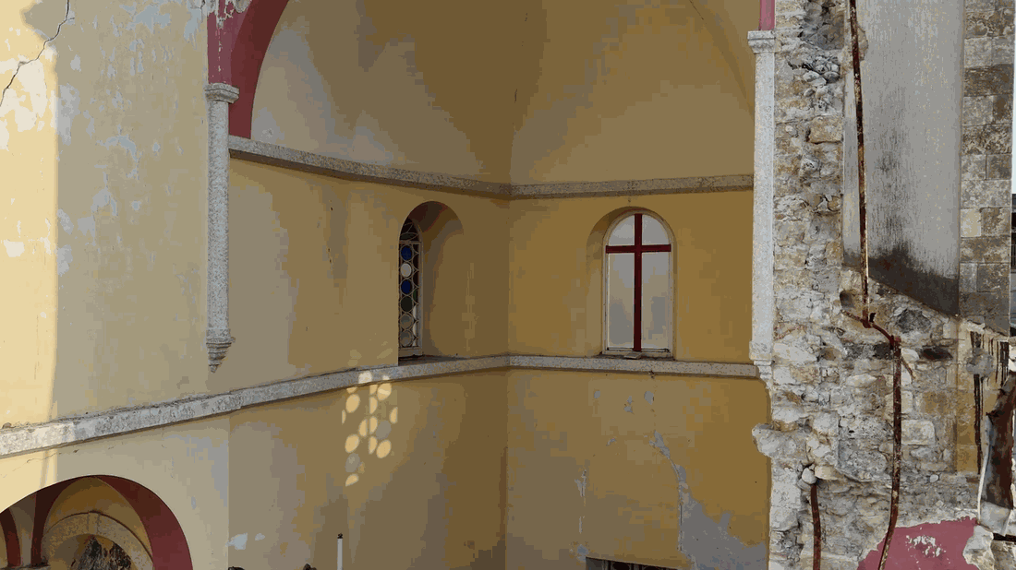
Şekil 4. Tarihi bir yapının yüzeylerinde ve dekoratif kısımlarında deprem kaynaklı hasarın görüldüğü iç mekan görüntüsü.

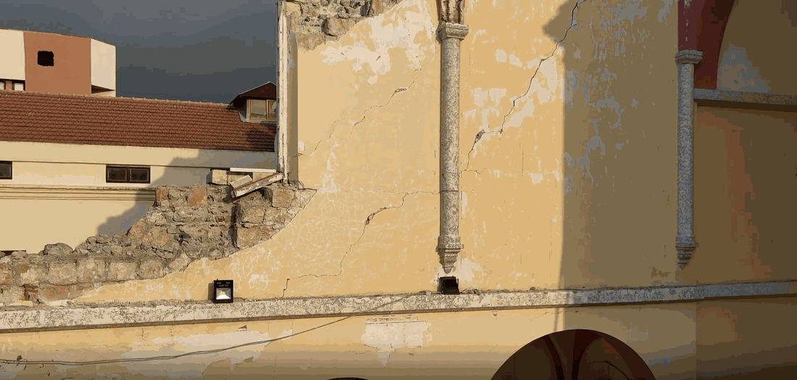
Şekil 5. Tarihi bir yapının duvarlarında gözle görülür deprem kaynaklı çatlaklar; bu çatlaklar, gözle yapılan inceleme sırasında tespit edilen hasar örüntülerini göstermektedir.

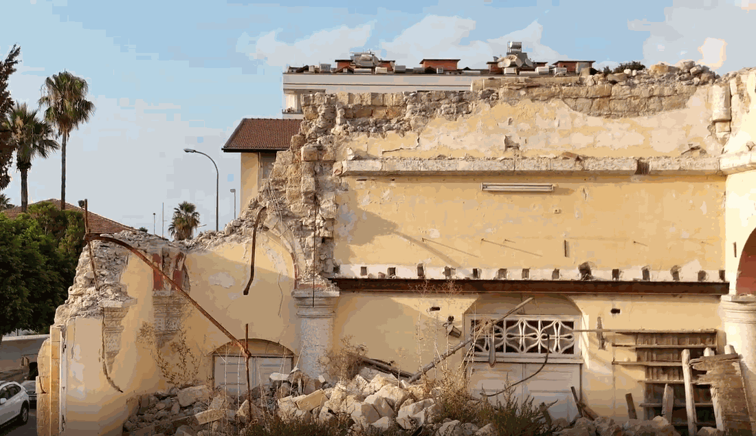
Şekil 6. Tarihi bir yapıda deprem kaynaklı hasarın gözle görülür olduğu yakın çekim görüntüsü; ayrılma ve yüzey çatlaklarının olduğu bölgeler açıkça görülmektedir.

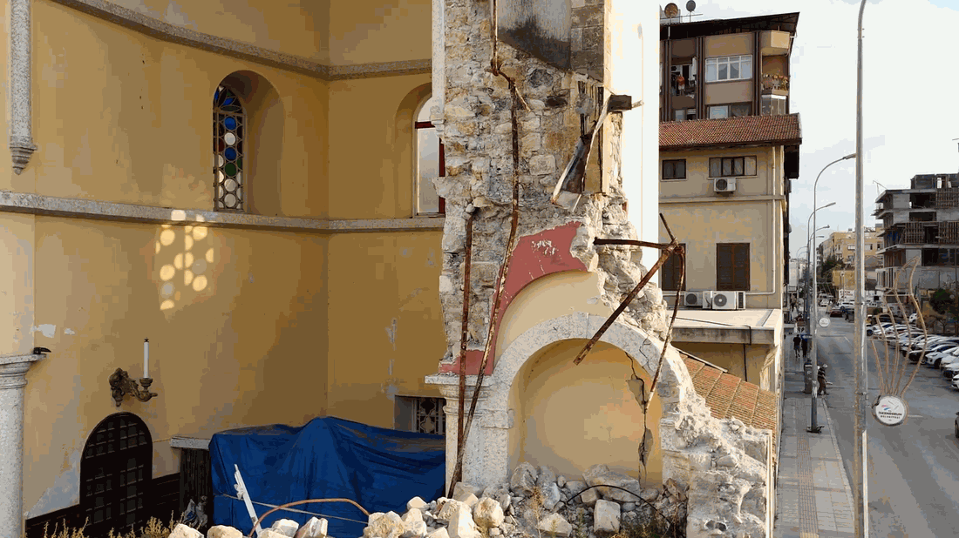
Şekil 7. Tarihi bir yapıda, yerinden çıkmış yapı elemanları ve dengesiz yüzey alanları ile birlikte deprem kaynaklı hasarın görüldüğü bir görünüm.

Yol Gösterici Sorular / Sınıf Tartışması:
- Denetimin tüm yapıyı kapsadığından nasıl emin olabiliriz?
- Deprem hasarını gösteren görünür belirtiler nelerdir?
- Hangi sorunlar en acil görünüyor ve neden?
- Denetim sırasında grup olarak nasıl etkili bir şekilde çalışabiliriz?

Grup Çalışması Etkinliği:

- Öğrenciler gruplar halinde mevcut dron görüntülerini veya videolarını inceler.
- Hasarlı veya riskli alanları belirler ve bunları önem derecesine göre sıralar.
- Her grup, bulgularını içeren kısa bir özet, basit bir şema veya kısa bir sunum hazırlar.

Aşama 3 – Uygulama (Uygulamalı Çalışma)

Uygulamalı Etkinlik:

Bu aşamada öğrenciler, deprem hasarından etkilenen tarihi bir yapının dron ile görsel incelemesini gerçekleştirerek öğrendiklerini uygulamaya koyarlar. Amaç, görsel bilgileri sistemli bir şekilde toplamayı, hasar belirtilerini tanımayı ve bulguları net bir şekilde belgelemeyi pratik olarak öğrenmektir. Öğrenciler, uygulamalı deneyimler sayesinde teknik özgüven, dijital beceriler, problem çözme yetenekleri ve takım çalışması becerilerini geliştirirler.

Görev Öncesi Hazırlık:
Öğrenciler gruplar halinde çalışarak, dronun güvenli bir şekilde kullanılmaya hazır olup olmadığını ve çevrenin incelemeye uygun olup olmadığını kontrol ederler. Güvenlik kurallarını gözden geçirir ve dengesiz zeminler veya düşen enkaz gibi deprem hasarıyla ilgili olası riskleri tartışırlar.

Dron Görüntüleme ve İnceleme:
Öğrenciler sırayla dron'u uçurarak yapının farklı bölümlerinin fotoğraf ve videolarını çekiyorlar. Hasarlı veya dengesiz görünen alanlara özellikle dikkat ediliyor. Uçuşun ardından öğrenciler çekilen görüntüleri inceleyerek gözle görülür sorunları ve bunların yerlerini not ediyorlar.

Kayıt ve Öneriler:
Her grup, gözlemlerini kısa bir rapor, tablo veya işaretlenmiş resim dizisi gibi basit belgeler halinde düzenler. Öğrenciler, hangi sorunların öncelikle ele alınması gerektiğini tartışır ve görsel kanıtlara dayanarak makul bakım veya koruma önlemleri önerir.

Sağlık, Güvenlik ve Etik:
Etkinlik boyunca güvenlik ve sorumlu davranış ön plana çıkar. Öğrenciler dron kurallarına uyar, çevrelerine dikkat eder ve inceleme sırasında ne insanların ne de tarihi yapının tehlikeye atılmamasını sağlar.

Video: https://www.youtube.com/watch?v=H-LJ20hBzcM
https://www.youtube.com/watch?v=xnAE7S-rEVE
https://www.youtube.com/watch?v=Us0tb5-1Q6Q

Fotoğraf/Şema:
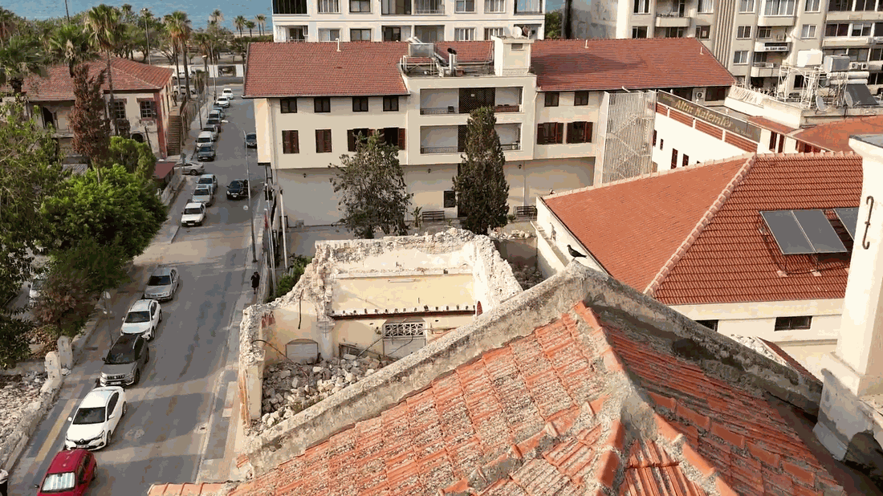
Şekil 8. Görsel inceleme sırasında tarihi bir yapıda meydana gelen deprem hasarını ve çevresel durumu gösteren dron görüntüsü.

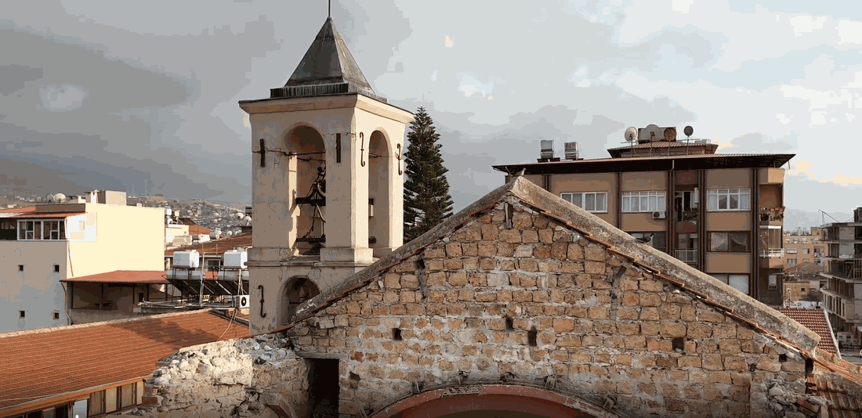
Şekil 9. Denetim sırasında tarihi bir yapının üst kısımlarındaki gözle görülür deprem hasarlarını belgelemek için kullanılan orta irtifalı dron görüntüsü.

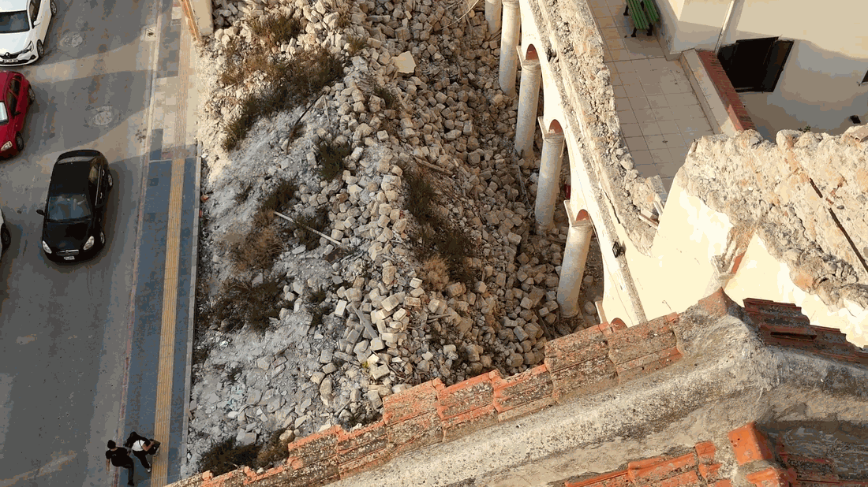
Şekil 10. Görsel inceleme sırasında tarihi bir yapının içindeki deprem kaynaklı çöküntü ve enkaz birikimini gösteren yukarıdan aşağıya dron görüntüsü.

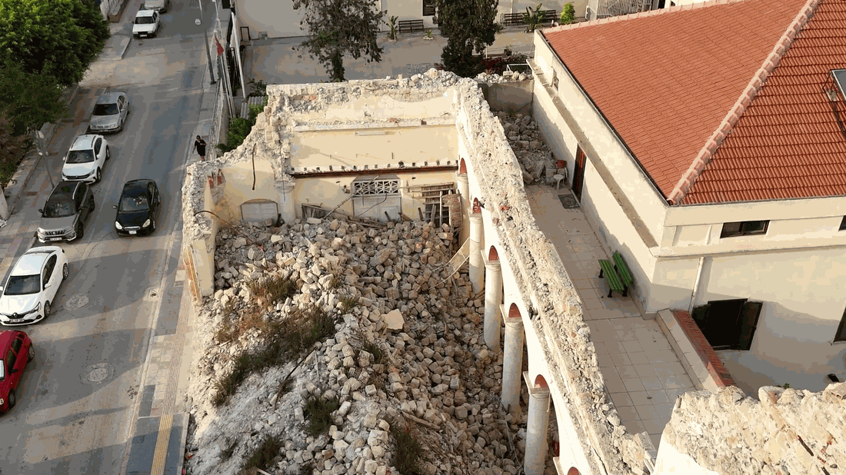
Şekil 11. Görsel inceleme sırasında tarihi bir yapı boyunca deprem kaynaklı enkaz dağılımını gösteren dikey dron görüntüsü.

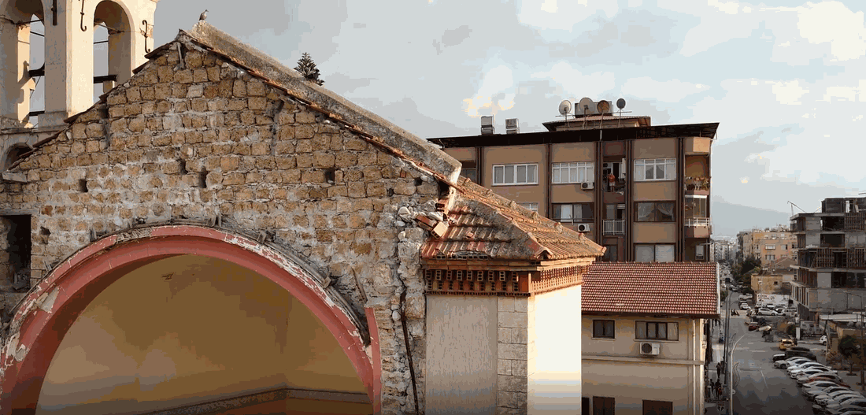
Şekil 12. Son denetim turu sırasında dron ile çekilen görüntü, tarihi bir yapının üst kısımlarında deprem kaynaklı dengesizliği göstermektedir.

Aşama 4 – Yansıma ve Pekiştirme (Sun ve Bağlantı Kur)
Grup Sunumları: Gruplar, gözle yapılan incelemenin sonuçlarını sınıfa sunar. Gözlemledikleri hasar türlerini, bunların nerede tespit edildiğini ve öncelik sıralamasını nasıl belirlediklerini açıklarlar. İnceleme süreci ve sonuçlarını net bir şekilde aktarmak için görseller ve videolar kullanılır.
Sınıf Tartışması:
- Öğretmenin yönlendirmesiyle öğrenciler tartışır:
- En belirgin hasar belirtileri hangileriydi ve bunlar neden önemlidir?
- Deprem sonrasında dron kullanımı güvenli incelemeyi nasıl destekledi?
- Hangi güvenlik ilkelerine her zaman uyulması gerekir?
- Gelecekteki faaliyetlerde inceleme süreci nasıl iyileştirilebilir?
Yansıtma Etkinliği: Öğrenciler kısa bir bireysel veya grup yansıtma çalışması yaparlar. Depremler, tarihi yapılar ve dron destekli denetimler hakkında öğrendiklerini değerlendirir, gruba yaptıkları katkıları düşünür ve takım çalışması, gözlem, karar verme ve dijital özgüven gibi geliştirdikleri becerileri belirlerler. Bu son aşamanın amacı, öğrenmeyi derinleştirmek, teoriyi uygulamayla birleştirmek ve öğrencilerin kendi ilerlemelerini ve daha fazla gelişime açık alanlarını fark etmelerine yardımcı olmaktır.

Değerlendirme Kriterleri
Kapalı uçlu veya açık uçlu sorulardan oluşan testler: Öğrenciler, dron destekli görsel inceleme, deprem hasarları konusunda farkındalık ve tarihi yapılar çevresinde çalışırken uyulması gereken güvenlik gereklilikleri konusundaki teorik ve pratik bilgilerini değerlendirmek amacıyla testlere katılırlar. Test soruları çoktan seçmeli, doğru/yanlış veya kısa cevaplı olabilir.

1.) Görev: Deprem hasarı sonrası tarihi bir yapıyı incelemek için dron kullanmak neden güvenli bir yöntemdir?

2.) Hasarlı bir yapının yakından incelenmesine kıyasla, dron destekli görsel incelemenin en önemli avantajı nedir?
Doğru cevabı seçin.
a) Daha hızlıdır
b) Daha güvenlidir
c) Ulaşılması zor alanların gözlemlenmesini sağlar
d) Yukarıdakilerin hepsi

3.) Aşağıdaki durumlardan hangisi deprem sonrası bir dron denetimi yapmak için uygun DEĞİLDİR?
Doğru cevabı seçin.
a) Hafif rüzgarlı hava koşulları
b) Çevresinde pek çok insanın bulunduğu kalabalık bir bölge
c) Güneşli ve sakin hava
d) Güvenli bir kalkış ve iniş alanı

4.) Görev: Deprem sonrası yapılacak gözlemsel inceleme sırasında tarihi bir yapının kontrol edilmesi gereken başlıca alanları belirleyin ve her bir alanın neden önemli olduğunu kısaca açıklayın.

5.) Depremden sonra tarihi bir yapının özellikle riskli olabilecek iki alanını sıralayın.

6.) Dron görüntülerinde gevşek veya dengesiz bir bölüm görülürse ne yapılmalıdır?

Kişisel yansımaya yönelik öz değerlendirme araçları:

Her öğrenci, uygulamalı etkinlik sırasındaki performansını değerlendiren bir öz değerlendirme formu doldurur. Bu değerlendirme, öğrencilerin dron’u ne kadar güvenli ve dikkatli kullandıklarını, hasarı ne kadar doğru tespit ettiklerini, gözlemlerini ne kadar net bir şekilde belgelediklerini ve grup çalışmasına ne kadar etkili bir şekilde katkıda bulunduklarını içerir. Öz değerlendirme, öğrencilerin güçlü yanlarını fark etmelerine ve gelişime açık alanları belirlemelerine yardımcı olur

Kriter | 1 | 2 | 3 | 4 | 5
Deprem hasarını fark edebildim
Dronu güvenli ve sorumlu bir şekilde kullandım
Bulguları net bir şekilde belgeledim
Grup çalışmalarına aktif olarak katkıda bulundum

İşbirliğine dayalı değerlendirme için akran değerlendirmesi protokolleri:
Öğrenciler grup çalışması sırasında birbirlerinin katkılarını değerlendirir. Akran değerlendirmesi, görevlerin ne kadar etkili bir şekilde yerine getirildiğini, iletişimin kalitesini, takım çalışmasını ve ortak karar verme sürecini göz önünde bulundurur. Akran değerlendirmesi, öğrencilerin farklı bakış açılarını anlamalarına ve kendi çalışmalarını geliştirmek için yapıcı geri bildirimlerden yararlanmalarına yardımcı olur

Kriter | 1 | 2 | 3 | 4 | 5
İşbirliği ve takım çalışması
Gözlemlerin doğruluğu
İletişim ve katılım

Seçilmiş çıktıları veya öğrenme sürecinin belgelerini içeren portföyler:

Öğrenciler, deprem hasarından etkilenen tarihi bir yapının dron destekli görsel inceleme faaliyeti boyunca yaptıkları çalışmaları ve kaydettikleri ilerlemeyi belgeleyen bir öğrenme portföyü hazırlarlar. Bu portföy, faaliyetin farklı aşamalarında öğrenme, değerlendirme ve beceri gelişimini kanıtlar.
Portföy, aşağıdakiler gibi seçilmiş çıktıları içerebilir:
- Gözlemlenen hasarı gösteren dron görüntülerinden alınmış ekran görüntüleri veya seçilmiş resimler
- Tespit edilen hasar ve sorunlu alanlara ilişkin kısa yazılı açıklamalar
- Denetim sırasında alınan güvenlik önlemleri ve kararlarına ilişkin notlar
- Bulguları ve öncelikleri özetleyen basit şemalar veya tablolar
- Grup sunum slaytları veya görsel özetler
Ayrıca, portföyde öğrenme süreciyle ilgili kısa değerlendirmeler de yer almaktadır; örneğin:
- Öğrencinin tarihi yapılardaki deprem hasarları hakkında öğrendikleri;
- Dron kullanımının güvenli ve etkili görsel incelemeyi nasıl desteklediği;
- Etkinlik sırasında karşılaşılan zorluklar ve bunların nasıl aşıldığı;
- Gözlem, takım çalışması, karar verme ve dijital beceriler dahil olmak üzere geliştirilen beceriler
Portföy, öğrencilerin sadece nihai sonuçları değil, aynı zamanda öğrenme süreci boyunca kazandıkları kavrayış, muhakeme ve kişisel gelişimlerini de sergilemelerine olanak tanır. Portföy, yansıtıcı öğrenmeyi destekler ve hem bireysel katkıları hem de grup çalışmalarını net bir şekilde belgeler.

Öğretim Materyalleri
1-
Kaynak | Link

2- Kullanılan FLIGHT Kiti (özel dron bileşenleri):
- BME680 – Sıcaklık, Nem, Basınç, VOCler
- Lazer PM2.5 Sensörü – Particulate Matter
- MQ7 Gaz Sensörü – CO Tespiti
- GUVA-S12SD – UV Yoğunluğu

Harici Kaynaklar
Kaynak | Link

Kaynakça
Croce, V., & Zaragoza, I. M. E. (2018). UAV-Based 3D Photogrammetry for Post-Earthquake Studies on Seismic Damaged Cities—A Case Study: Castelluccio Di Norcia. Proc. IMSCI, 2, 79-84.

del Rey Castillo, E., Zhou, Y., Liarokapis, M., Yang, X., Wang, F., Walsh, K., ... & Ingham, J. (2021). Rapid, automated, post-earthquake building assessment using a swarm of drons and machine learning techniques.
Educational resources on dron-based visual inspections

García-Nieto, M. C., Huesca-Tortosa, J. A., Martínez-Segura, M. A., de Gea, A. E., & Navarro, M. (2025). Structural deformation monitoring using UAV photogrammetry to assess slender historic buildings. Journal of Building Engineering, 100, 111766.

Kaamin, M., Idris, N. A., Bukari, S. M., Ali, Z., Samion, N., & Ahmad, M. A. (2017). Visual inspection of historical buildings using micro UAV. In MATEC Web of Conferences (Vol. 103, p. 07003). EDP Sciences.

Kerle, N., Nex, F., Gerke, M., Duarte, D., & Vetrivel, A. (2019). UAV-based structural damage mapping: A review. ISPRS international journal of geo-information, 9(1), 14.
Occupational Health and Safety guidelines for post-disaster inspections

